Pressinformation 25 april 2014

Nu är det dags för Stora Biltvättarhelgen – två dagar när du kan göra en enkel men viktig insats för miljön
En helg som gör skillnad, 26 och 27 april vill vi uppmana alla bilägare att tänka till kring biltvätt och hur vi alla kan bidra till ett renare vatten.

Här är några enkla tumregler för dig som vill tvätta din bil miljösmart:

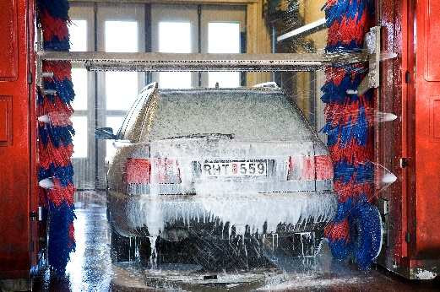
JA

- Tvätta din bil i en automattvätt eller i en gör-det-självhall där vattnet renas (helst en miljömärkt). Saknar du tillgång till tvätthall så är det minst dåliga alternativet att tvätta på en gräs- eller grusyta där tvättvattnet filtreras.
- Använd miljömärkta tvättprodukter
- Dosera lagom mängd tvättmedel och undvik onödiga kemikalier när du gör bilen ren invändigt, det går lika bra med en fuktad microfiberduk
- Avfallssortera överblivna och använda produkter

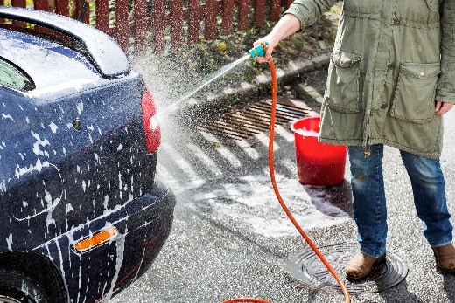
NEJ

- Tvätta på gata eller uppfart, hårda ytor där vattnet rinner till dagvattenbrunnar
- Använda produkter som saknar miljömärkning
- Preparera bilen med avfettning utanför tvätthall och använda kemiska lösningsmedel i onödan
- Slänga överblivna eller använda produkter i avlopp eller hushållssopor

